Trabajos evaluación extraordinaria

1.-Rellena los espacios donde se describe el proceso tecnológico y explica cada uno

2.- Según el dibujo del margen hacer el dibujo de despiece y rellenar la hoja de despiece. El material es madera, está unido con tornillos , pintado con pintura y las bisagras son de 2cm X 2cm , se utilizarán 2 tornillos por unión.
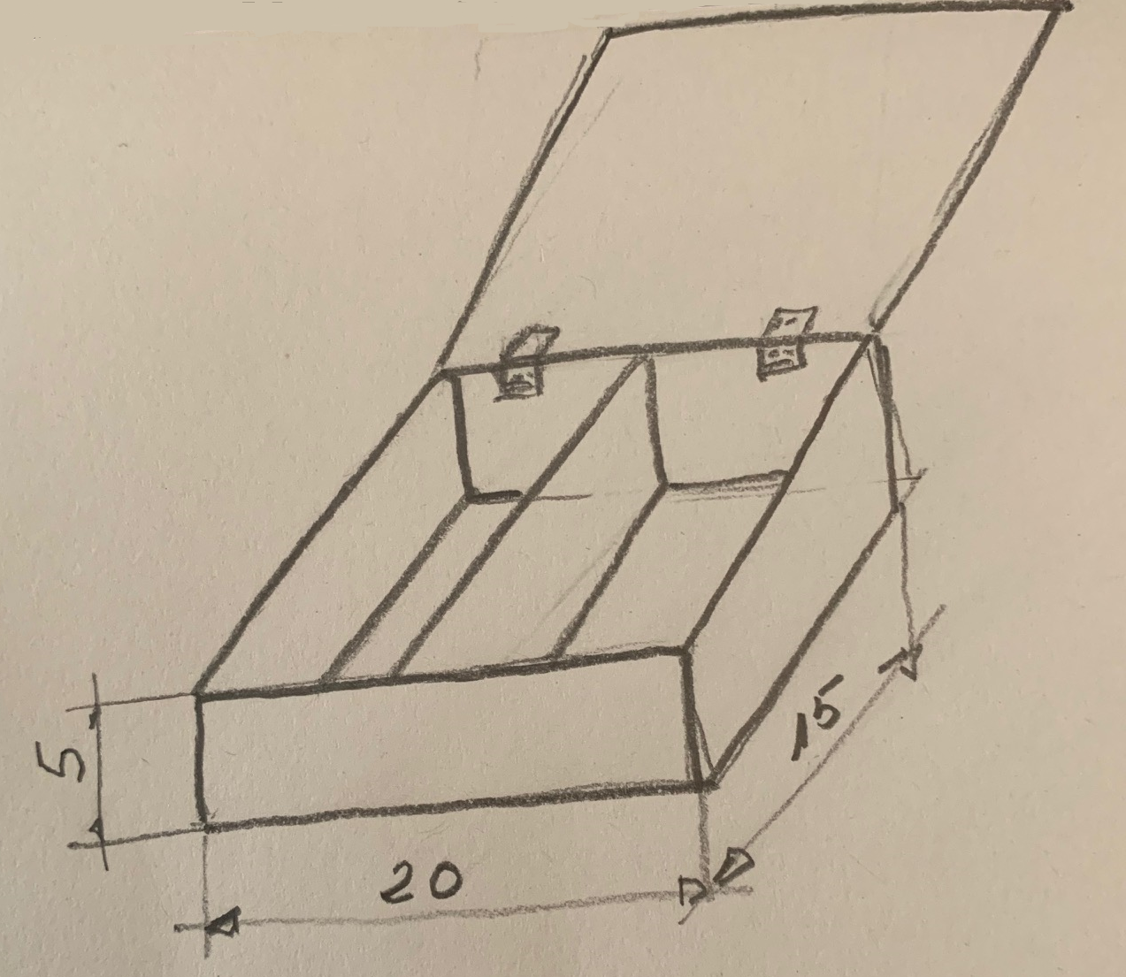

Nº de orden | Designación | Material | Unidades | Medidas

3.-Obtener las vistas de la pieza.
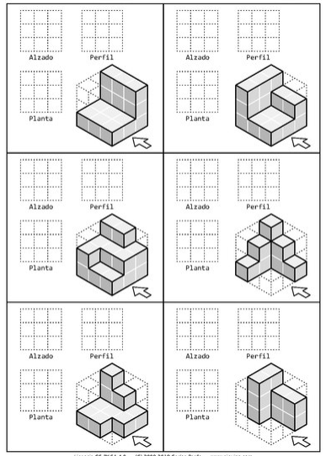

4.- Convierte de decimal a binario los siguientes números.
45-
65-
25-
100-
125-

Convierte de binario a decimal los siguientes números.
11011-
10101-
11111-
10100-
10000-

5.-Cuántos MB son 5GB

Cuántos GB son 3 TB.

6.-Realiza un documento de word donde describas que son los periféricos de un ordenador.

7 .-Realiza una presentación de power point donde describas que es la CPU de un ordenador,que son las memorias y los sistemas de almacenamiento.

8.-QUÉ SON MATERIALES CONDUCTORES, PON UN EJEMPLO.

9.- QUÉ SON MATERIALES AISLANTES, PON UN EJEMPLO.

10.-DIBUJA LOS SÍMBOLOS DE LOS SIGUIENTES ELEMENTOS DE CIRCUITOS.
ELEMENTO | SíMBOLO
PILA

BOMBILLA

MOTOR

INTERRUPTOR

PULSADOR

11.-CALCULA LOS PARÁMETROS DE LOS SIGUIENTES CIRCUITOS. Intensidad, voltaje y resistencia.

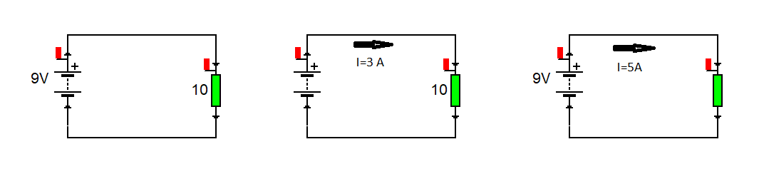

12.-CONECTA LOS SIGUIENTES ELEMENTOS EN SERIE Y EN PARALELO.
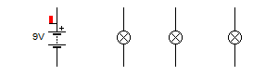

13.-Define los siguientes conceptos sobre materiales técnicos.
6.1.-Qué es materia prima.
6.2.-Qué es material .
6.3.-Qué es producto tecnológico.
6.4.-Qué son materiales plásticos.
6.5.-Qué es la dilatación térmica.
6.6.-Qué es la tenacidad
6.7.-Qué es elasticidad
6.8.-Qué es resistencia mecánica.
6.9.- Qué es la dureza.
6.1.-0Qué es la oxidación.

